Thiết kế class theo mô hình MVC

1. Đặt vé

1.1 Sơ đồ lớp hệ thống

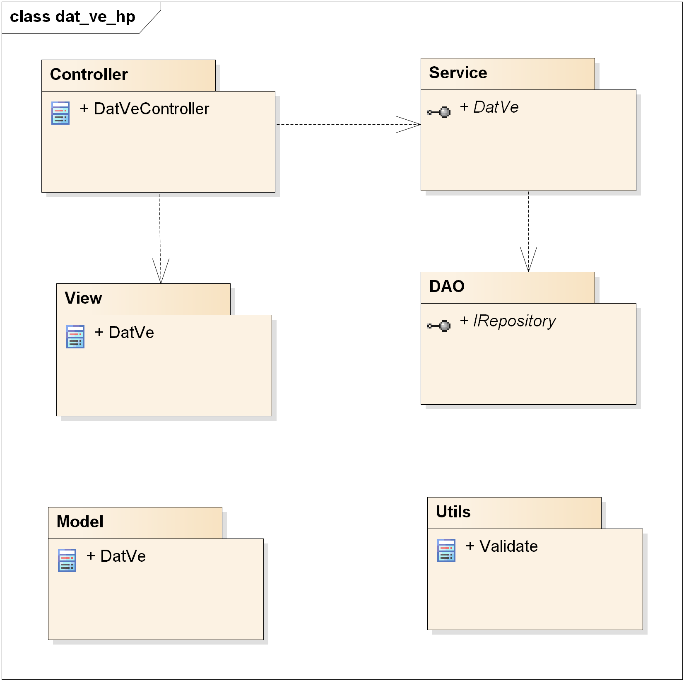

1.2 Lớp nghiệp vụ

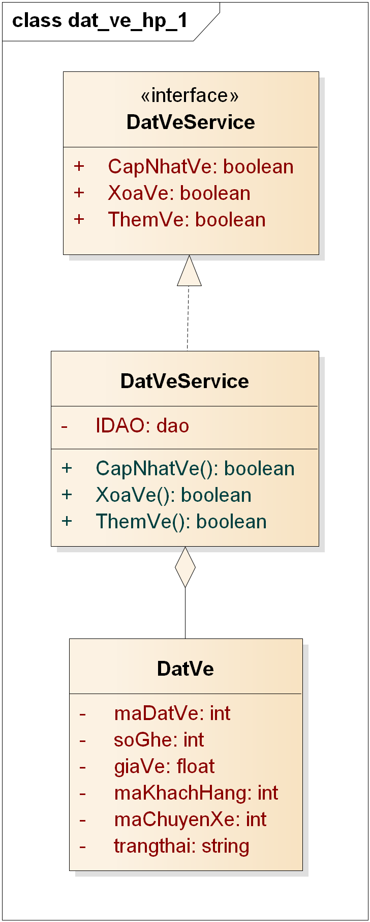

2. Thanh toán đặt vé

2.1 Lớp hệ thống

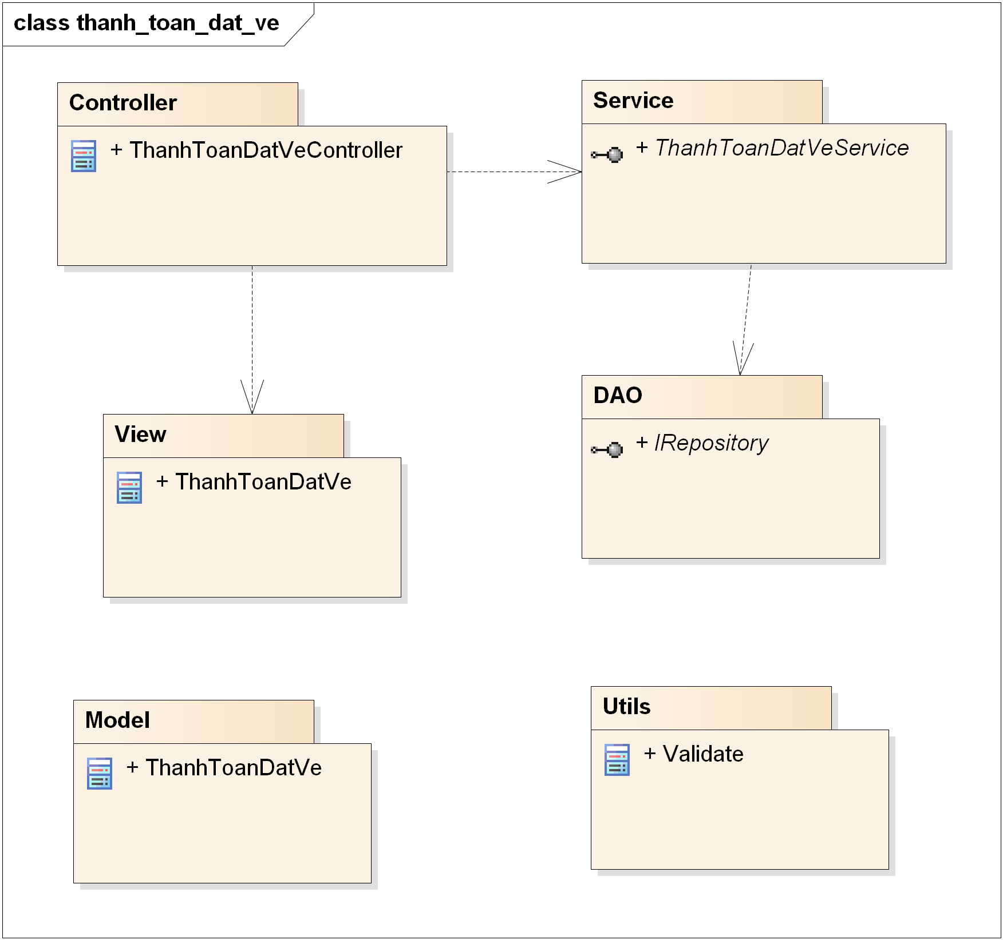

2.2 Lớp nghiệp vụ

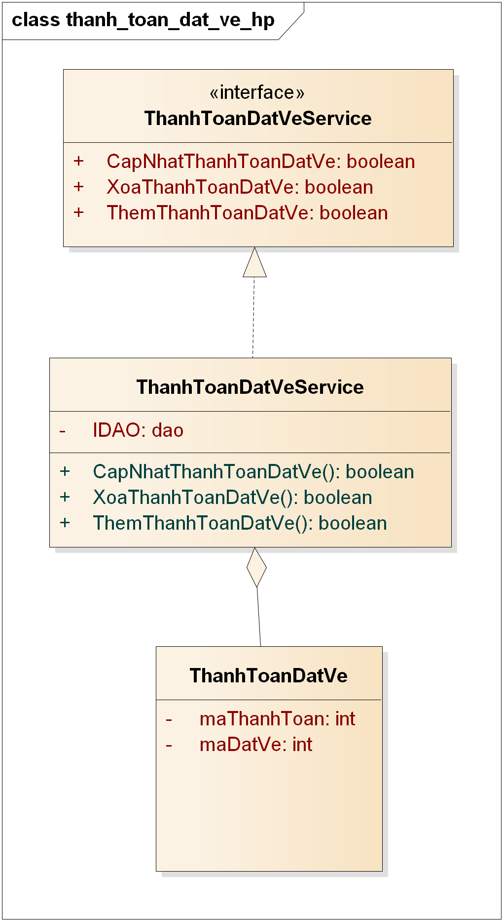

3 Thanh toán

3.1 Lớp hệ thống

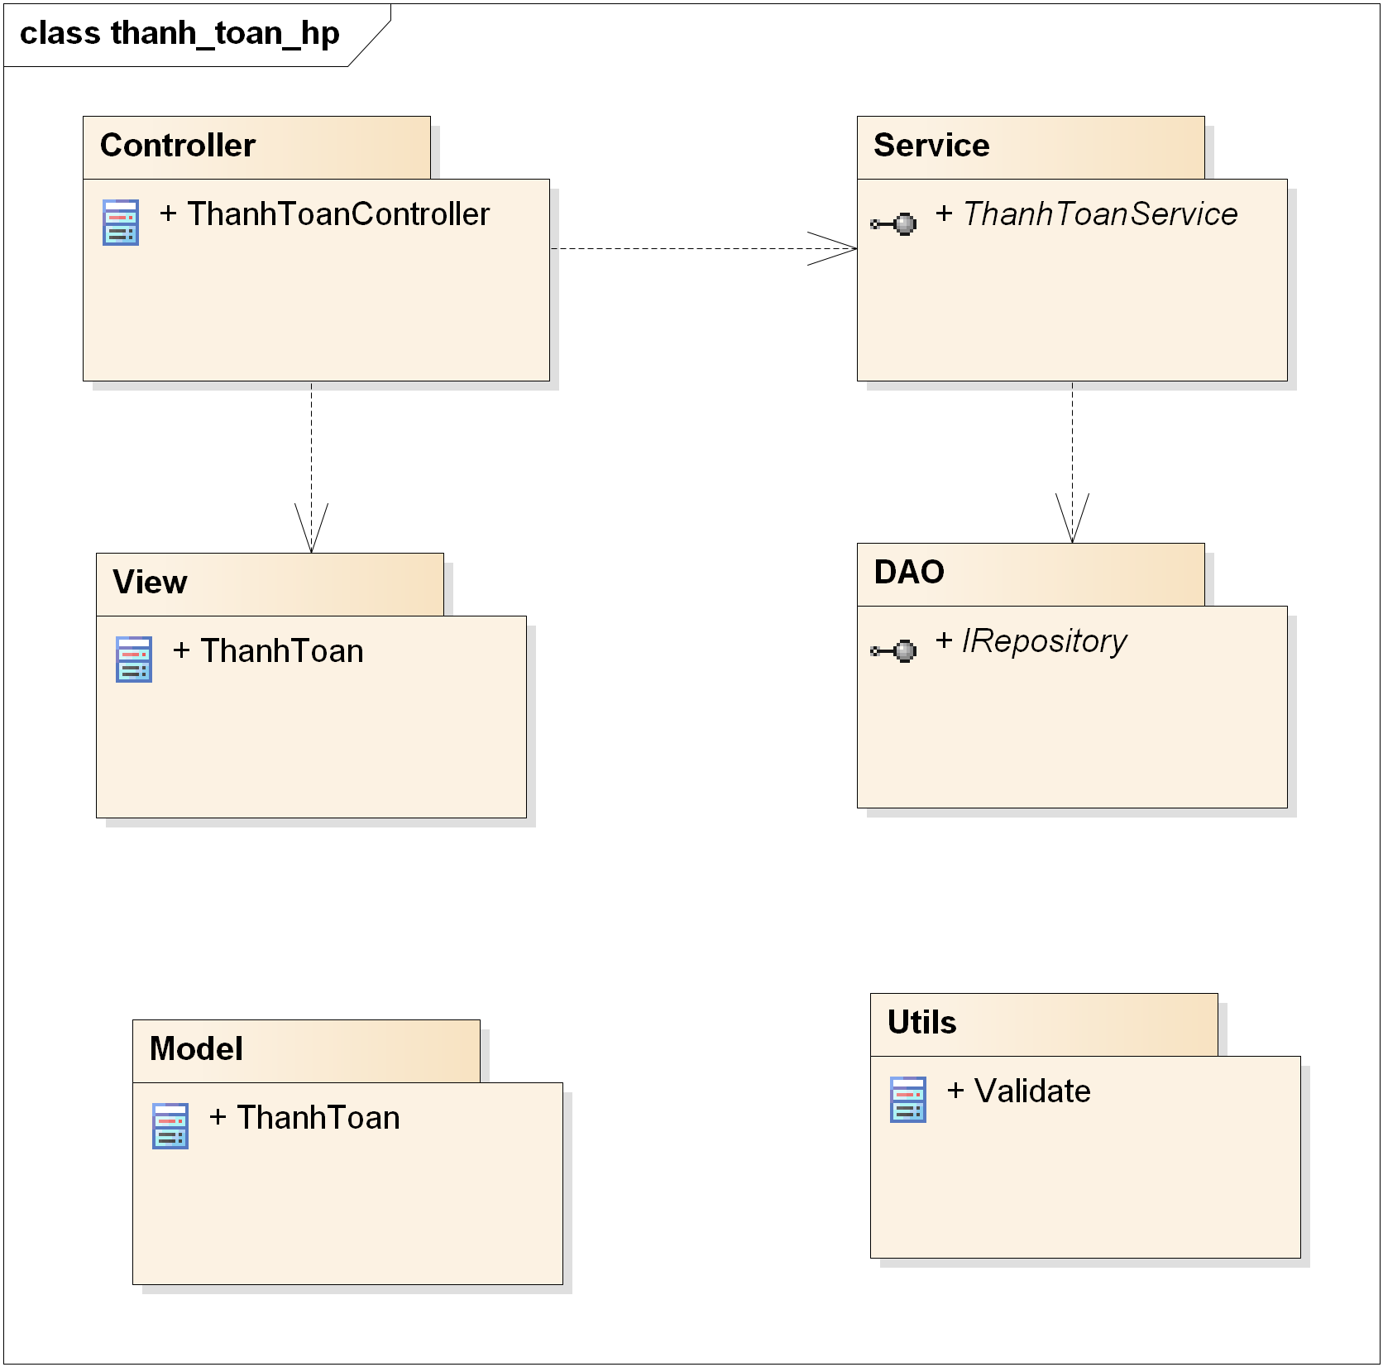

3.2 Lớp nghiệp vụ

